HoloLens2-eleiden käyttäminen – v1

MaFEA – Making Future Education Accessible

PR2 – Guiding successful adoption

HoloLens2-eleiden käyttäminen – v1
Tässä oppaassa käydään läpi eri ele työskennellä HoloLens 2: n kanssa.
Se oppii sinua
- Kuinka olla vuorovaikutuksessa yhdistetyn todellisuuden kanssa
- Kuinka käyttää kättäsi ja ääntä navigoidaksesi
- Kuinka käyttää Windows 10: tä, Windows Holographicia
Hyödyllinen vinkki oppia nopeasti käsiele on mennä alkuun (tai sanoa "Siirry alkuun") ja valita Vinkkejä. Tämä työkalu oppii navigoimaan HoloLensin avulla.

HoloLensin ottaminen käyttöön tai poistaminen käytöstä
- Käynnistät HoloLensin painamalla pään oikeassa alakulmassa olevaa painiketta. Sammutat sen painamalla samaa painiketta.

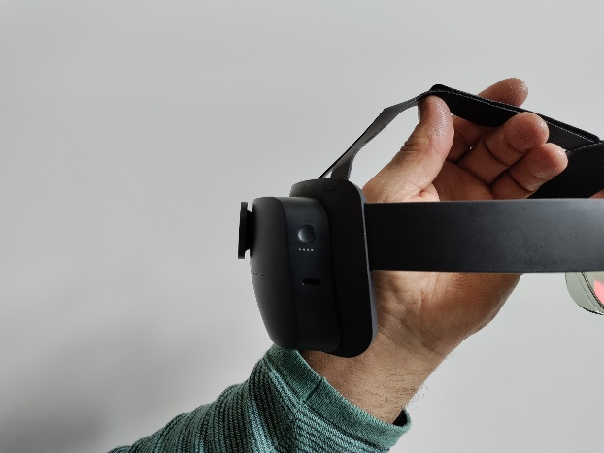

Äänenvoimakkuuden säätäminen
- HoloLensin etuosan oikealla puolella on painike, jolla voit säätää äänenvoimakkuutta.

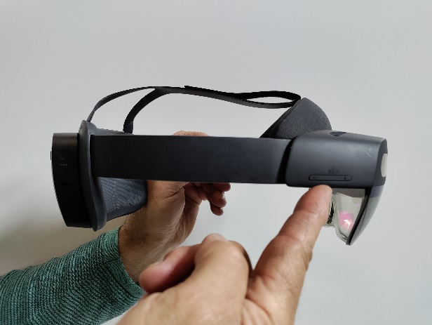

Kirkkauden säätäminen
- HoloLensin etuosan vasemmalla puolella on painike , jonka avulla voit säätää brightnessiä.
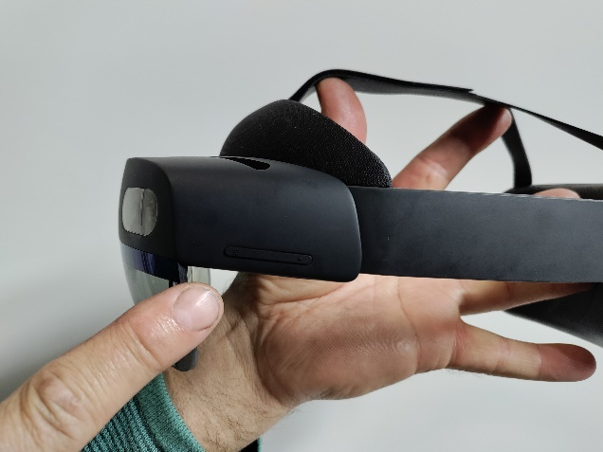

Kuvan ottaminen
- Voit lyhyesti painaa kahta äänipainiketta samanaikaisesti.

- Tai you voi painaa kuvaa PHOTO Käynnistä-valikossa.

Videon ottaminen
- Painat (3 sekuntia) kahta äänipainiketta samanaikaisesti.

- Voit painaa Käynnistä-valikon video-kuvaa.

Jokin käsiele

- Lähellä olevien hologrammien koskettaminen
- Voit koskettaa lähelläsi olevaa hologrammia, kun tuot kätesi siihen. Etusormen kärkeen tulee valkoinen rengas.

- Voit valita jotain napauttamalla sitä kosketuskohdistimella.
- Voit vierittää pyyhkäisemällä sisällön pintaa sormellasi.

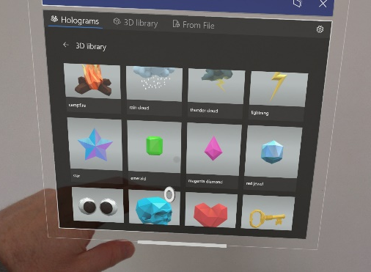

- Voit tuoda pikavalikon napauttamalla pitkään. Näkyviin tulee alivalikko.
Picture

- Hologrammien koskettaminen kaukana sinusta
- Käsipalmustasi tulee käsisäteitä.
- Tähtäät kämmenesi esineeseen.
- Osoitat etusormesi suoraan kattoa kohti.
- Nipistät peukalon ja etusormen yhteen ja vapautat ne

- Siirrä hologrammeja
- Voit tarttua hologrammiin puristamalla peukaloa ja etusormea hologrammiin. Voit napata 3D-hologrammin missä tahansa sen sinisen rajauslaatikon sisällä. Sitten voit siirtää hologrammia, kun liikutat kättäsi. Kun vapautat sormesi, hologrammi asetetaan.
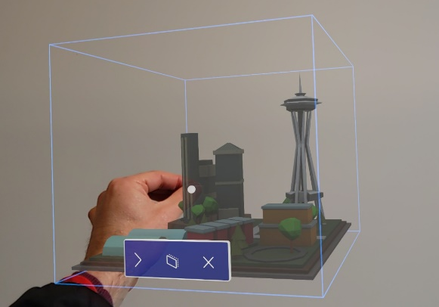

- Hologrammien koon muuttaminen
- Voit muuttaa hologrammin kokoa tarttumalla 3D-hologrammien kulmiin. Voit myös muuttaa sovellusikkunan kokoa, jos haluat muuttaa sovellusikkunan sivu- tai alareunan kokoa.
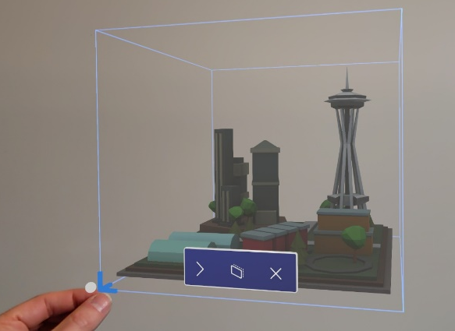
- Pyörivät hologrammit yhdellä kädellä
- Voit kiertää 3D-hologrammia tarttumalla rajoittavan sinisen ruudun pystyreunoihin hologrammista.
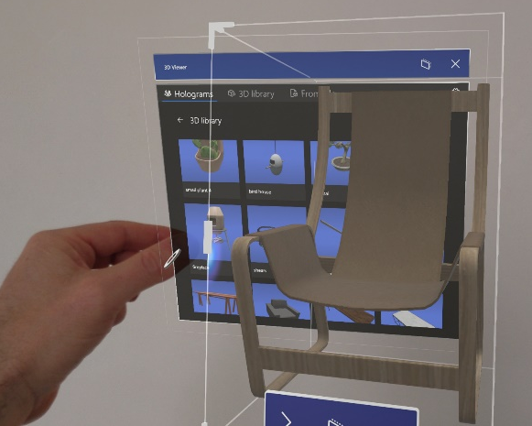

- Pyörivät hologrammit kahdella kädellä
- Voit tarttua 3D-hologrammiin molemmilla käsillä. Kuin voit muuttaa hologrammin kokoa liikuttamalla käsiäsi yhdessä. Voit myös kiertää, kun liikutat käsiäsi tarttuessasi hologrammiin.

- Aloita ele
- Käynnistyseleellä voit avata Käynnistä-valikon. Ojenna kätesi kämmenelläsi itseäsi kohti. Aloita-kuvake näkyy sisäisen ranteesi päällä. Kuin napautat kuvaketta toisella kädelläsi.
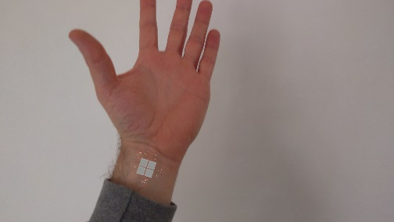

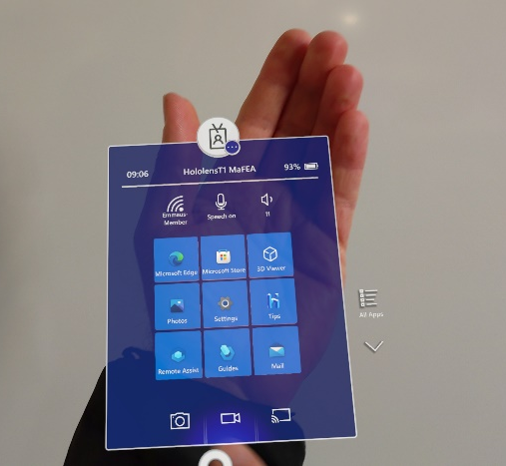

- Yhden käden Aloitus-ele
- Ojenna kätesi kämmenellä itseäsi kohti. Aloita-kuvake näkyy sisäisen ranteesi päällä. Nipistä peukaloa ja etusormea yhteen pitäen samalla silmällä kuvaketta.

